МИНИСТЕРСТВО ОБРАЗОВАНИЯ И НАУКИ

РОССИЙСКОЙ ФЕДЕРАЦИИ

**ФГБОУ ВО «ВЯТСКИЙ ГОСУДАРСТВЕННЫЙ УНИВЕРСИТЕТ»**

Факультет автоматики и вычислительной техники

Кафедра радиоэлектронных средств

Отчет по дисциплине

«Цифровые устройства»

Лабораторная работа №1

«**«СИСТЕМА**

**КОМАНД МИКРОПРОЦЕССОРА X86**»

Вариант 10

Выполнил: студент группы ИКТб-3301______________________/Кочанов Я.А./

Проверил: к.т.н. доцент кафедры РЭС_____________________/М.А. Земцов/

Киров 2023

Цель работы: изучение системы команд и способов адресации микропроцессоров с архитектурой x86

Ход выполнения:

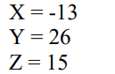

Рисунок 1 – Исходные данные

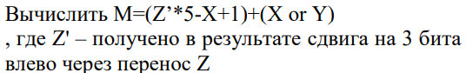

Рисунок 2 – Заданное выражение

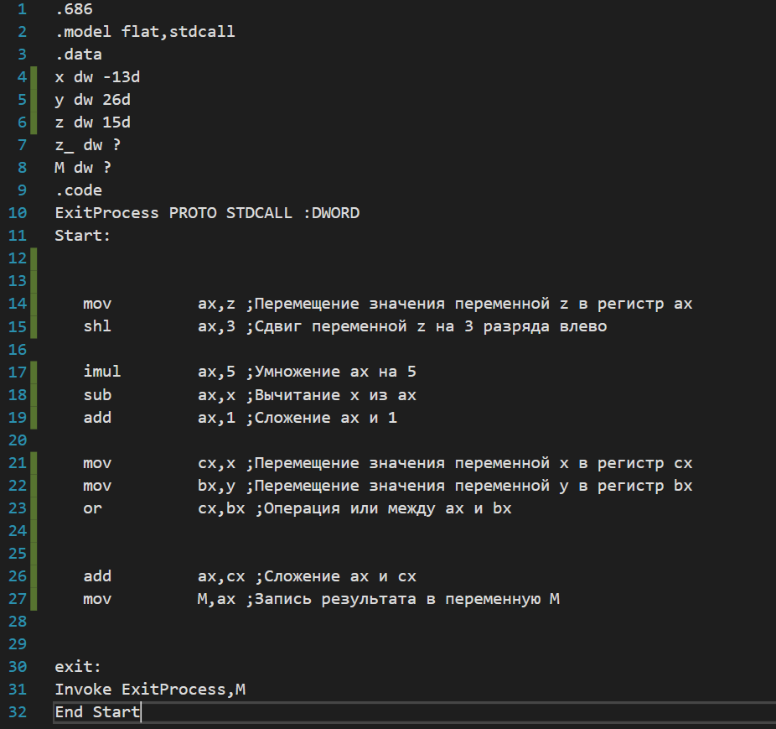

Рисунок 3 – Код программы для заданного выражения

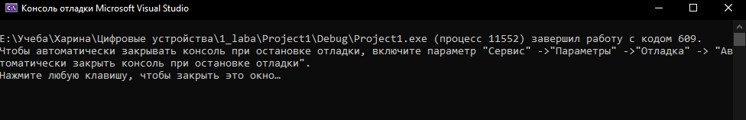

Рисунок 4 – Вывод программы

Программа завершила работу с кодом 609 – это и есть искомое значение.

Верификация:

$$Z_=Z≪3=120$$

$$Z_∗5−X+1=614$$

$$−13 or 26=−5$$

$$614−5=609$$

Программа вывела верный результат

Вывод:

1) В ходе работы были изучены система команд и способы адресации микропроцессоров с архитектурой х86

2) Была разработана программа, вычисляющая заданное математическое выражение